**A)Comenteu els camps membres de l’estructura del node de l’arbre. Indiqueu quines funci-**

**ons heu modificat (i com les heu modificat) per tal de permetre que l’arbre binari indexi**

**per cadenes de caràcters. Feu el mateix pels camps membres de la llista indexada**.

Arbre binari:

Per poder utilizar cadena de caracteres dins de l’arbre, es necessari canviar el tipus de declaració de la key, ja per defecte està donat com a int. I el necessitarem canviar per el tipus char *.

#define RBTREE_KEY_TYPE int A #define RBTREE_KEY_TYPE char *

Una vegada que ja tenim canviada el tipus de declaració, hem de modificar les dues funcions de comparació. Hem intentar fer el mínim de lineas possibles. Per això hem utilitzat la utilitat de “?” On ens retorna 1 o 0 segons la comparació és certa o falsa(Si es major o menor) amb la clau que volem introduir i la clau de l’arbre que estem comparant.

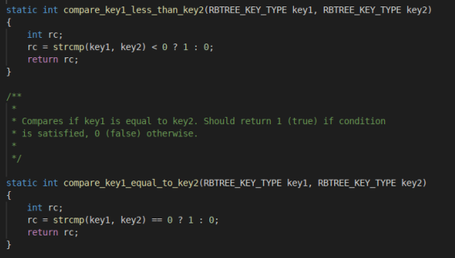

Lista indexada:

Per la llista hem fet el mateix. Al define hem canviat el tipus de int a char*.

#define LIST_KEY_TYPE int A #define LIST_KEY_TYPE char*

Després hem canviat les funcions de comparació de les key de la llista linkejada.

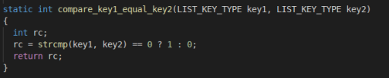

B) Indiqueu algun dels resultats que obteniu amb el fitxer que se us proporciona amb la

pràctica. Proveu, per exemple, amb els aeroports de DEN (el corresponent a Denver)

Retards de l'aeroport DEN:

TPA.........55 minuts

SLC.........27 minuts

SEA.........0 minuts

PHX.........18 minuts

OKC.........7 minuts

OAK.........13 minuts

MDW.........17 minuts

MCO.........13 minuts

MCI.........13 minuts

LAS.........17 minuts

HOU.........23 minuts

BWI.........16 minuts

BNA.........24 minuts

AUS.........-4 minuts

AMA.........13 minuts

ABQ.........13 minuts

NOTA: hi ha un petit error al valgrind que no hem sapigut identificar, és tracta d’un accés a dades no inicializatdes a la funció d’splitting a l’hora de alliberar-les.